WYNIKI ANKIET DOTYCZĄCYCH CZYNNIKÓW RYZYKA I CHRONIĄCYCH WŚRÓD UCZNIÓW, RODZICÓW
ORAZ NAUCZYCIELI W ZESPOLE SZKOLNO-PRZEDSZKOLNYM
W DOBIESZOWICACH

We wrześniu 2022r przeprowadzono badania dotyczące czynników ryzyka i chroniących. Narzędziem badawczym były ankiety przeprowadzone wśród uczniów klas IV-VIII, rodziców oraz nauczycieli.
W ankietach wzięło udział 124 rodziców, 105 uczniów oraz 16 nauczycieli. Ankiety przeprowadzono w wersji on-line.

Przez czynniki chroniące należy rozumieć indywidualne cechy i zachowania uczniów, cechy środowiska społecznego i efekty ich wzajemnego oddziaływania, których występowanie wzmacnia ogólny potencjał zdrowotny ucznia i zwiększa jego odporność na działanie czynników ryzyka.
Wskazywane czynniki chroniące:
- struktura rodziny, wykształcenie rodziców oraz sytuacja materialna rodziny;
- pomoc udzielana przez wychowawców nauczycieli
- zdecydowany brak akceptacji przez szkołę dla przemocy
- silna więź emocjonalna z rodzicami;
- zainteresowanie dziecka szkołą, nauką szkolną;
- rozwój własnych zainteresowań;
- atrakcyjne formy spędzania czasu wolnego
- brak uzależnień od alkoholu, narkotyków, dopalaczy
- poczucie przynależność do grupy
- poczucie bezpieczeństwa;
- pozytywne opinie nt. zdalnego nauczania;
- brak aktów cyberprzemocy podczas zdalnego nauczania;
- poszanowanie norm, wartości, autorytetów, tradycji;
- przyjazny i tolerancyjny stosunek wobec uczniów z Ukrainy

Przez czynniki ryzyka należy rozumieć indywidualne cechy i zachowania uczniów, cechy środowiska społecznego i efekty ich wzajemnego oddziaływania, które wiążą się z wysokim prawdopodobieństwem wystąpienia zachowań ryzykownych stanowiących zagrożenie dla ich prawidłowego rozwoju, zdrowia, bezpieczeństwa lub funkcjonowania społecznego, poczucie przynależności
Wskazywane czynniki ryzyka:
- trudności związane z nauką szkolną;
- niechęć do obowiązku szkolnego
- trudności w relacjach koleżeńskich;
- niski poziom wiedzy uczniów na temat szkodliwości środków odurzających;
- długi czas spędzany przed komputerem
- przypadki agresji i cyberprzemocy w szczególności wulgaryzmy
- obawy przed eskalacją konfliktu w Ukrainie, przed wojną w Polsce
- obawy uczniów przed sprawdzianami, kartkówkami
- zaniżona pewność siebie

Wnioski wypływające z diagnozy i rekomendacje:

- Niwelowanie postaw agresywnych w interakcjach dzieci i młodzieży:
- dostarczenie wiedzy na temat pokojowego sposobu rozwiązywania konfliktów;
- rozwijanie umiejętności radzenia sobie ze stresem, lękiem i niepokojem;
- przekazywanie informacji dotyczących możliwości uzyskania pomocy w przypadku zetknięcia się z przemocą fizyczną i psychiczną.
Realizacja działań poprzez organizowanie pogadanek na lekcjach wychowawczych organizowanie spotkań z pracownikami poradni psychologiczno -pedagogicznych, policją. Tworzenie kontraktów klasowych.

- Zapobieganie używaniu wulgaryzmów przez uczniów naszej szkoły:
- poszerzanie znajomości obowiązujących zwyczajów, form towarzyskich i reguł grzecznościowych
-kształtowanie codziennych postaw i zachowań
-przeciwdziałanie przyczynom agresji werbalnej
Realizacja poprzez organizację zajęć z zasad savoir vivre, tworzenie kontraktów klasowych, pedagogizacja rodziców.

- Dalsze propagowanie zdrowego i wolnego od nałogów styl życia:
- dostarczanie uczniom wiadomości na temat szkodliwości działania papierosów, alkoholu, narkotyków, „dopalaczy” i innych substancji psychoaktywnych;
- uświadomienie uczniom zagrożeń związanych z uzależnieniami;
- organizowanie przez cały rok szkolny wewnątrzszkolnych konkursów z poszczególnych dyscyplin sportowych;
- prowadzenie zajęć rekreacyjno – sportowych;
- upowszechnianie informacji o możliwościach uzyskania pomocy i wsparcia dla siebie i członków rodziny.
Realizacja poprzez organizowanie na terenie szkoły zajęć dodatkowych, prowadzenie pogadanek, prelekcji, filmów i prezentacji na lekcjach wychowawczych dot. szkodliwości używania środków odurzających. Organizowanie spotkań w przedstawicielami instytucji wspierających. Udział w programach profilaktycznych.
- Dalsze wzmacnianie więzi rodziców ze szkołą, angażowanie w życie klasy i szkoły, współpracować w procesie edukacji i wychowania, dbać o pozytywne relacje na linii nauczyciel-rodzic.
Realizacja poprzez współorganizowanie uroczystości i imprez klasowych i szkolnych, wyjść, wycieczek.
- Zapobieganie cyberprzemocy poprzez:
- informowanie o zagrożeniach płynących z niewłaściwego i lekkomyślnego korzystania z sieci;
- kształtowanie postawy dystansu, rozwagi i ostrożności w kontaktach w cyberprzestrzeni.
Realizacja poprzez uczestnictwo w Dniu Bezpiecznego Internetu, projekcja prezentacji multimedialnej podczas lekcji informatyki, godzin wychowawczych. Pogadanki i dyskusje. Przygotowanie gazetki ściennej dot. zasad bezpiecznego.
- Pogłębianie więzi między uczniami, podnoszenie wiary we własne możliwości
- prowadzenie zajęć integrujących zespół klasowy
- prowadzenie zajęć podnoszących samoocenę
- Integracja z uczniami z Ukrainy
- prowadzenie zajęć integrujących, klasowe wycieczki, wyjścia
- włączanie uczniów w życie szkoły podczas uroczystości szkolnych i lokalnych
- Zapewnienie poczucia bezpieczeństwa psychicznego uczniów przed obawami dotyczącymi wiadomości o sytuacji w Ukrainie oraz eskalacją konfliktu.
- warsztaty i konsultacje z psychologiem

Wyniki ankiety dla uczniów
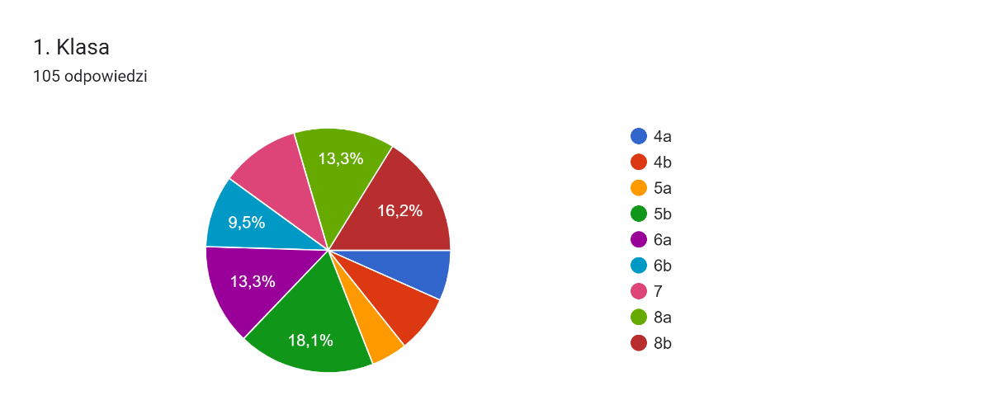
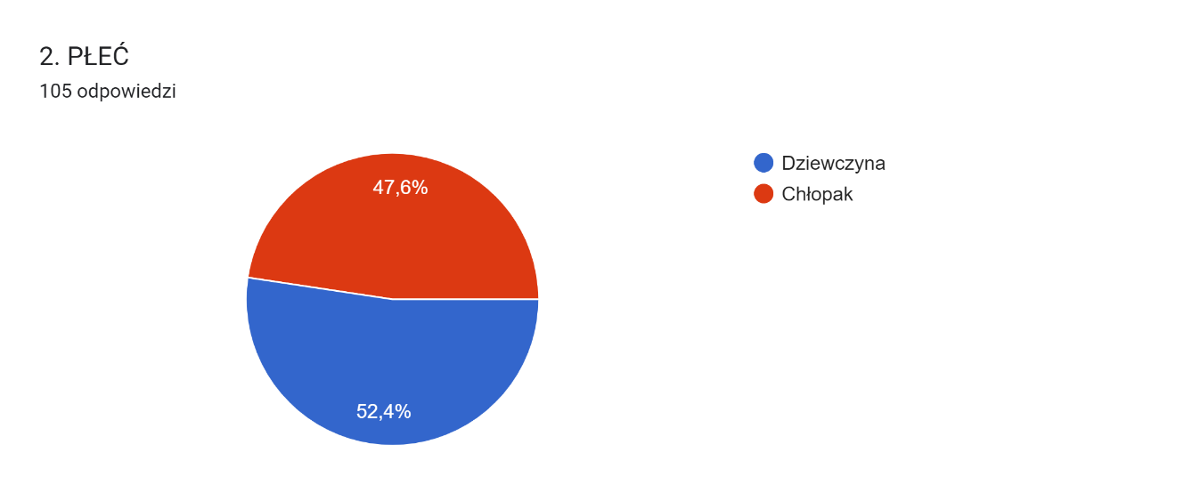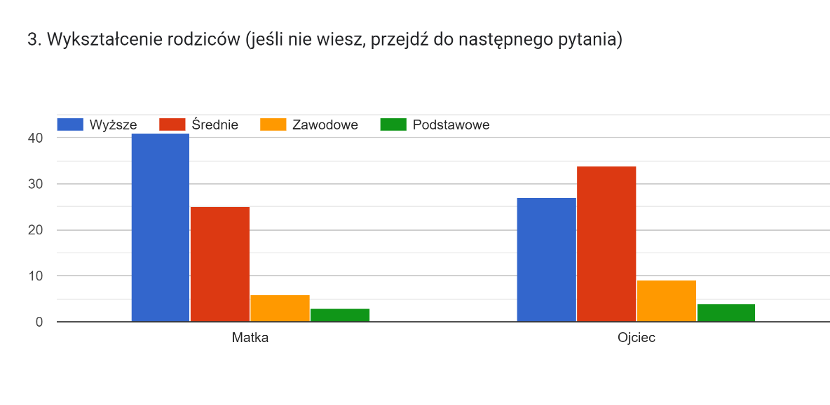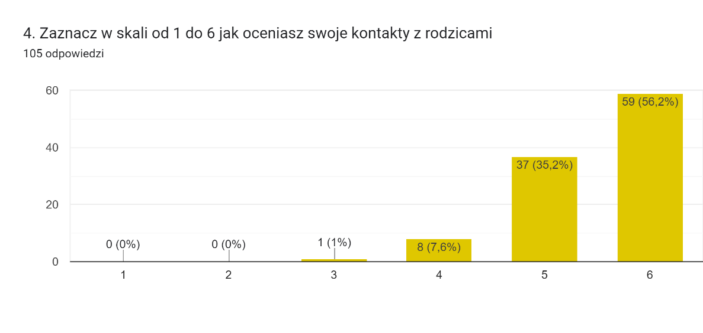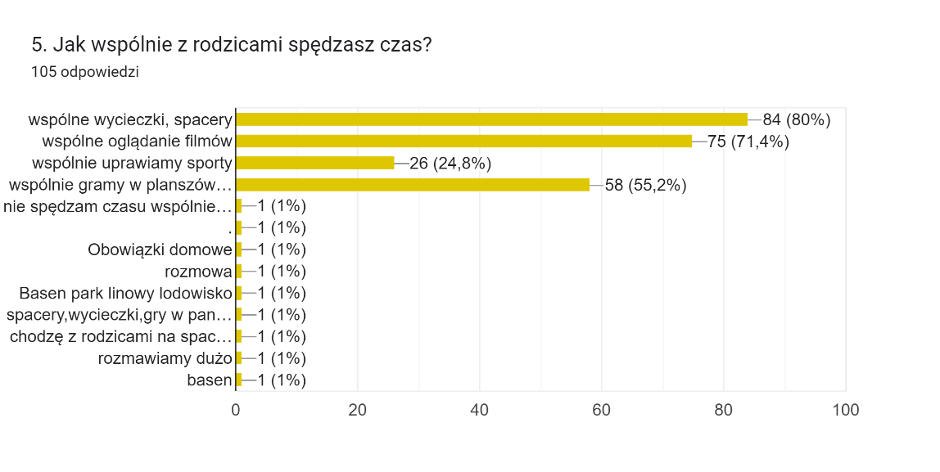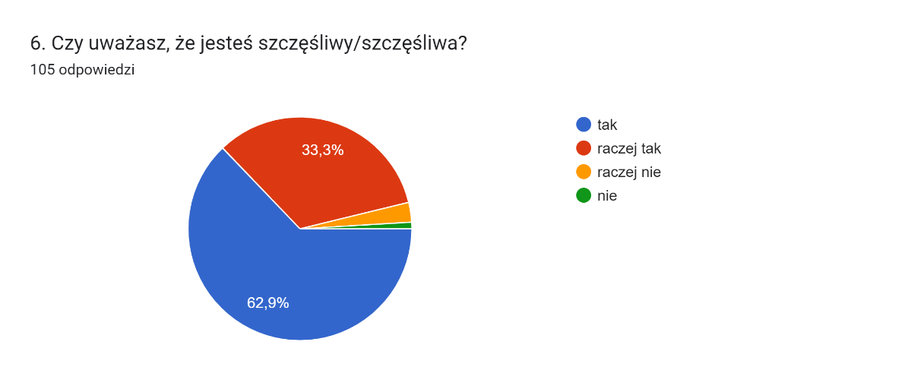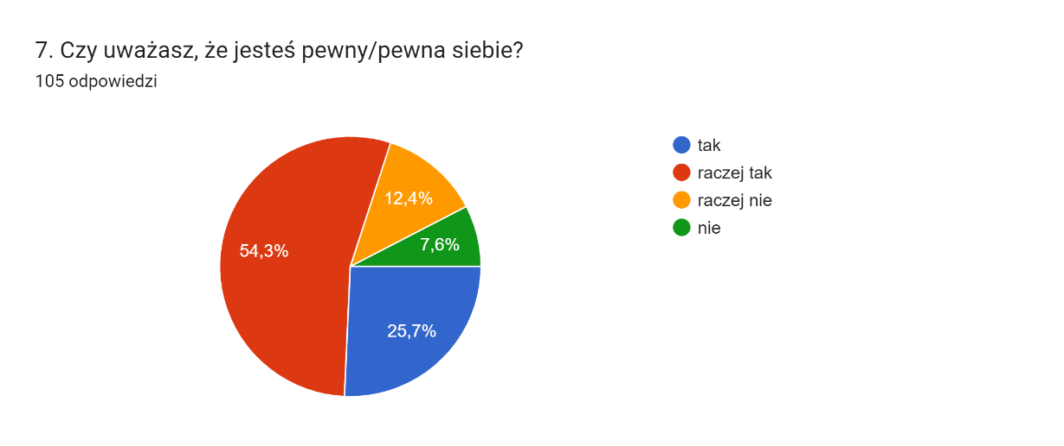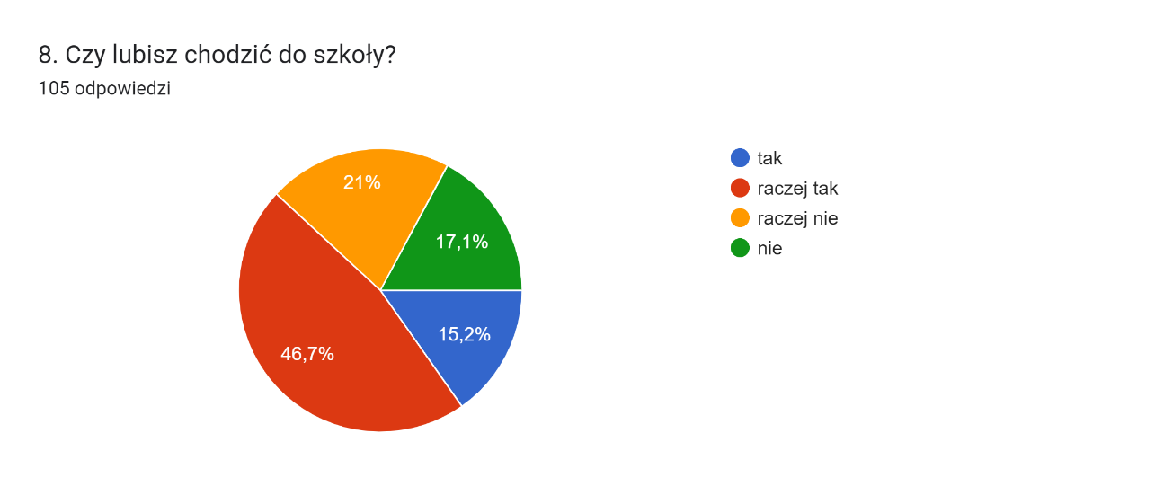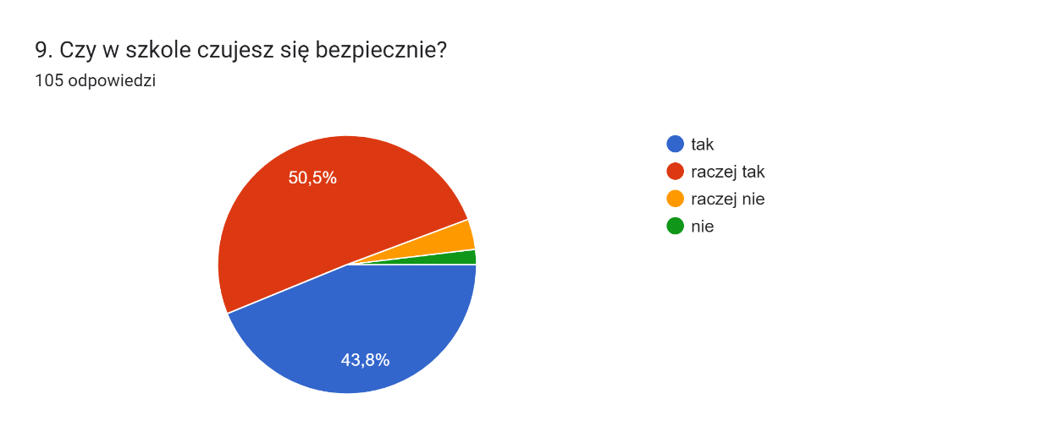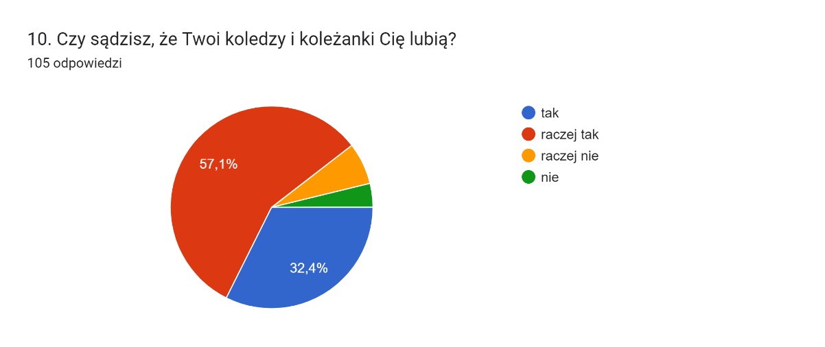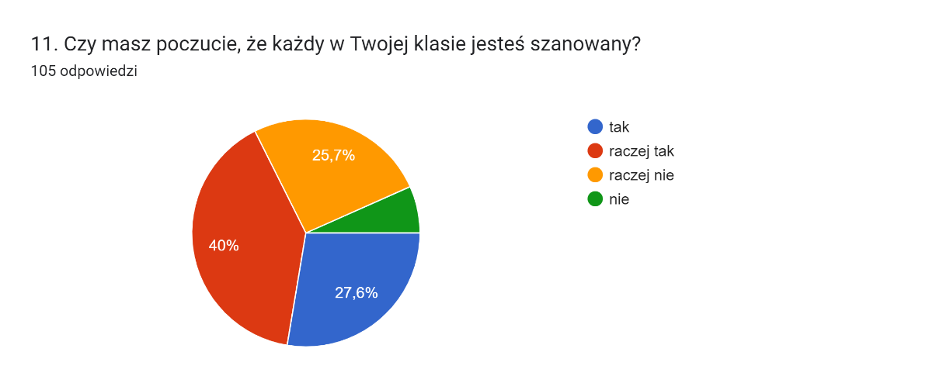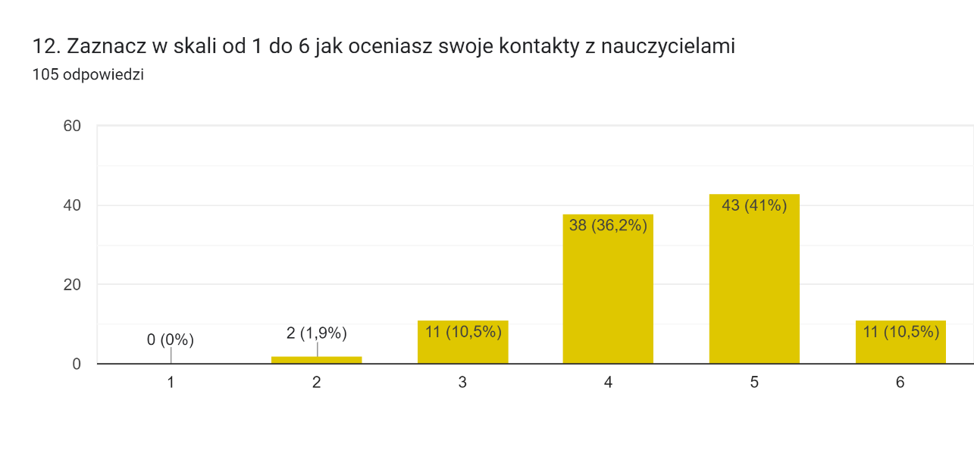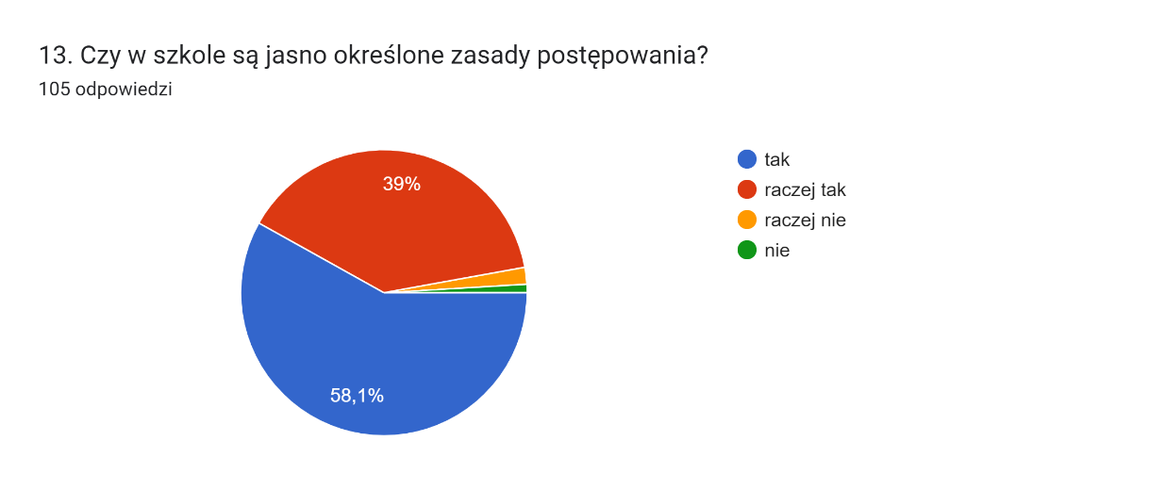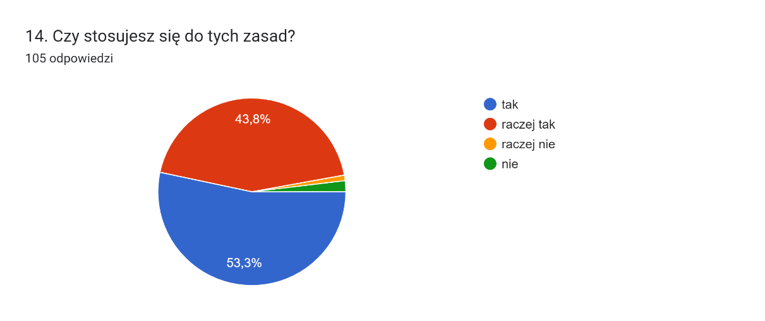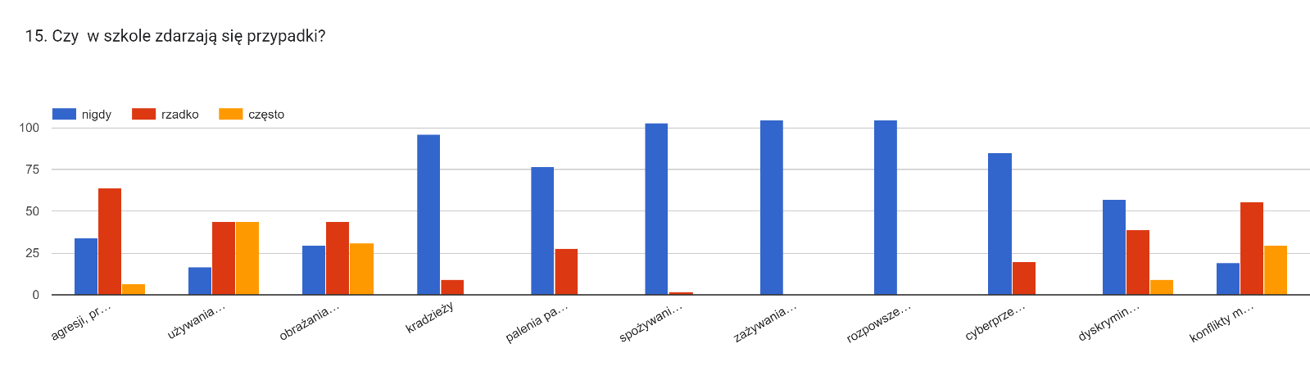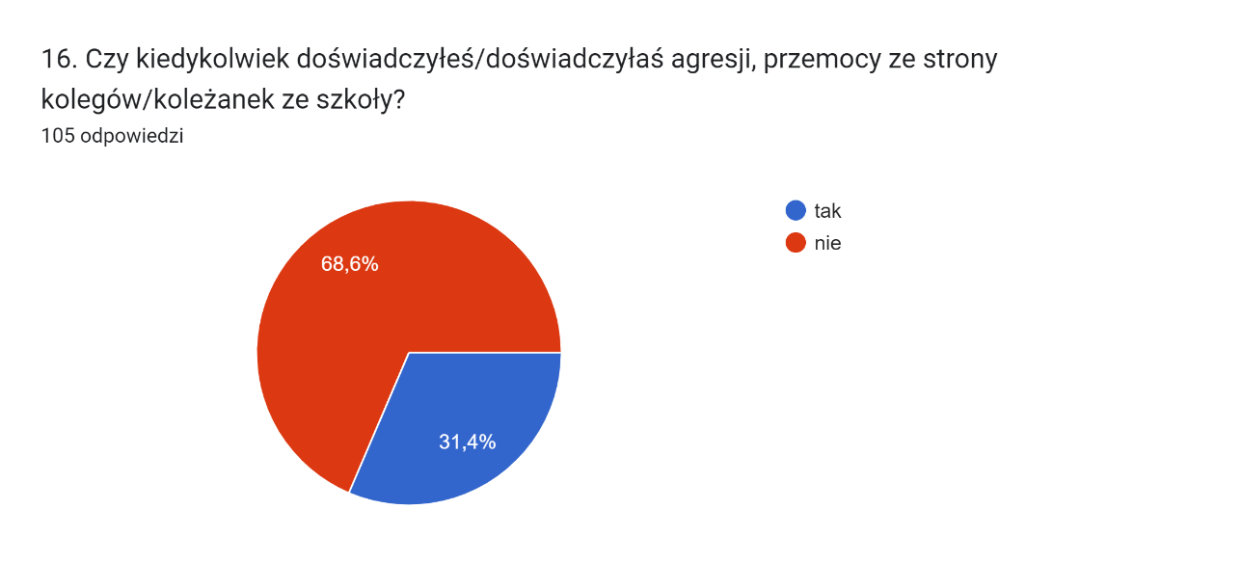
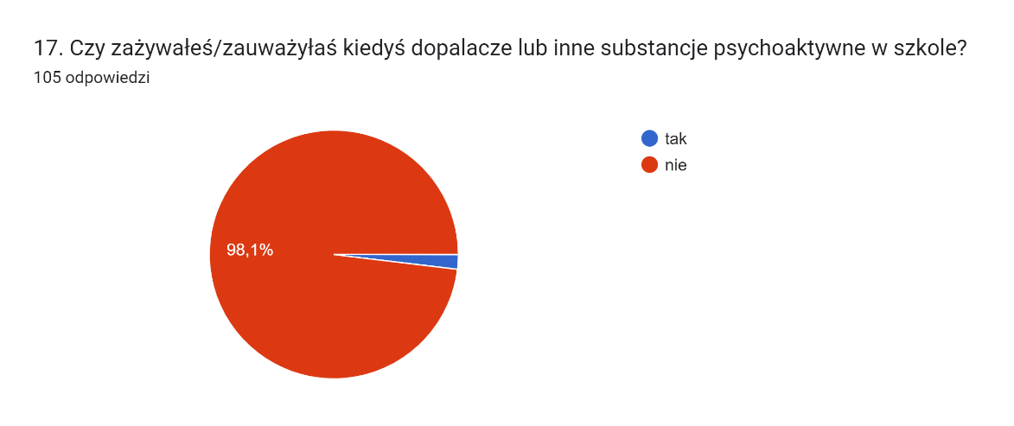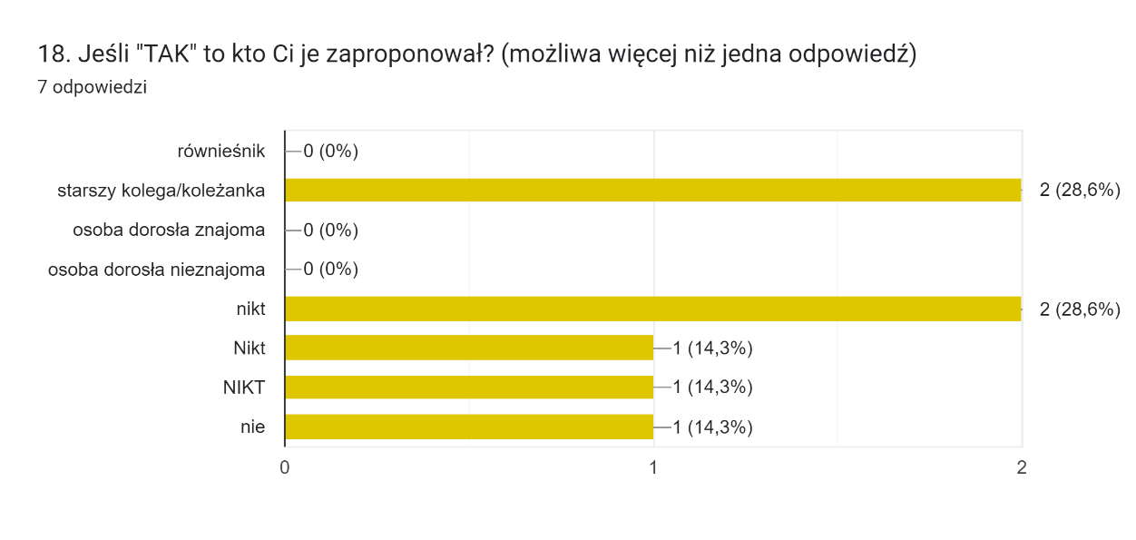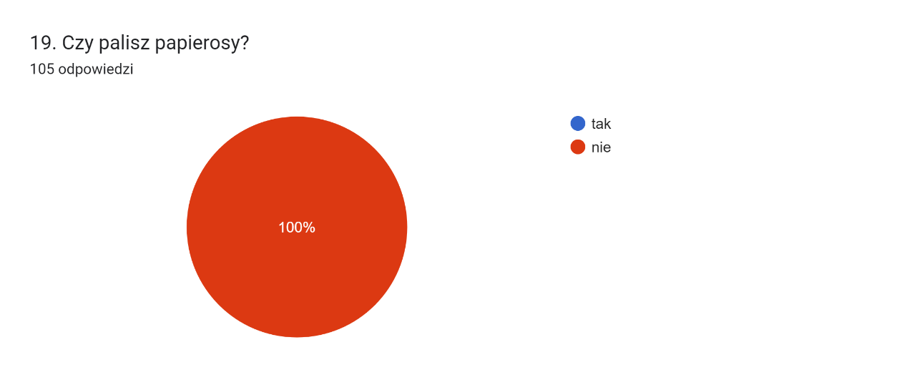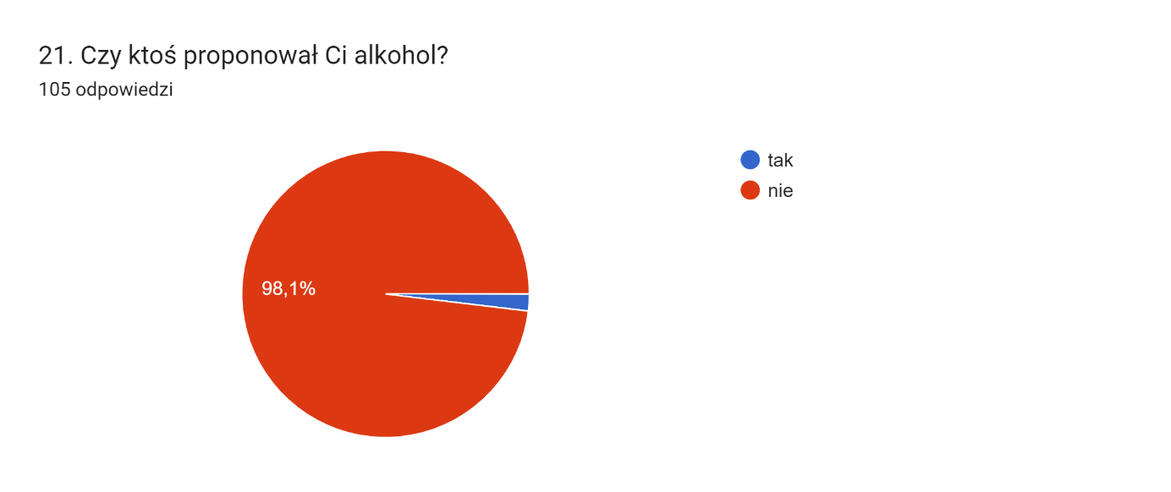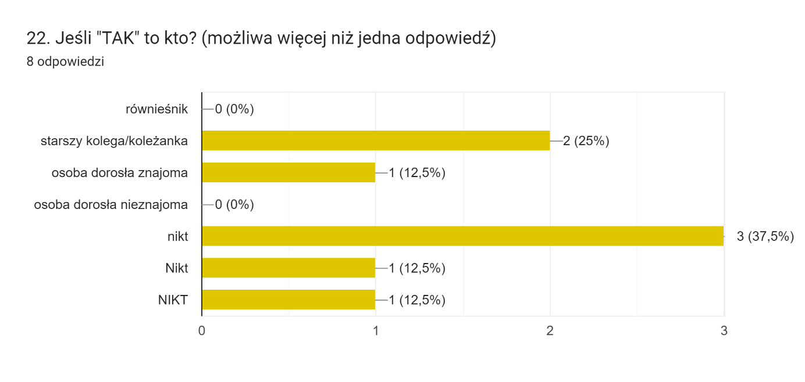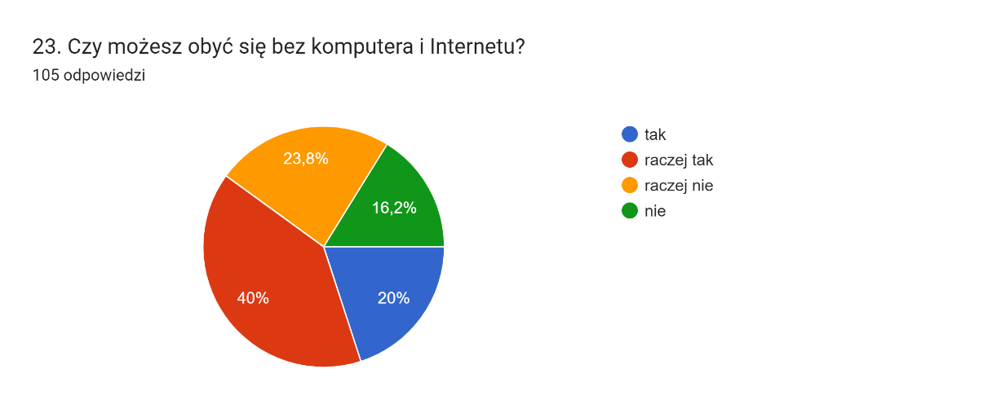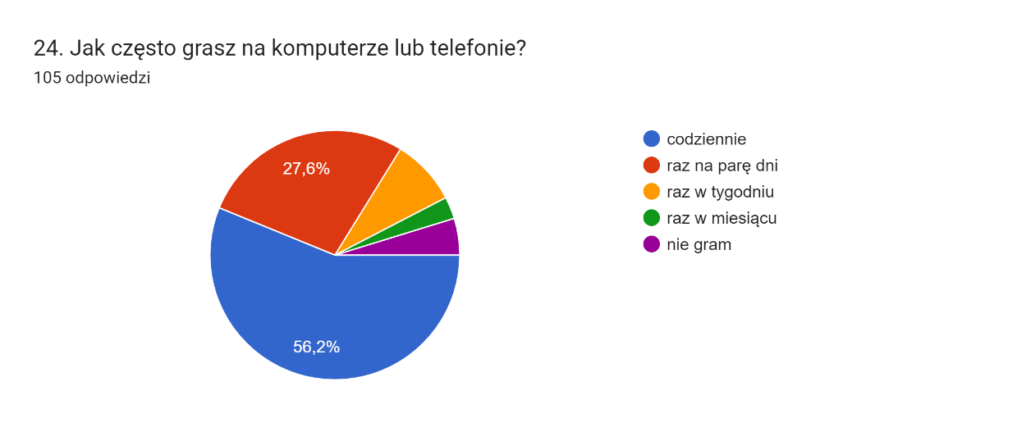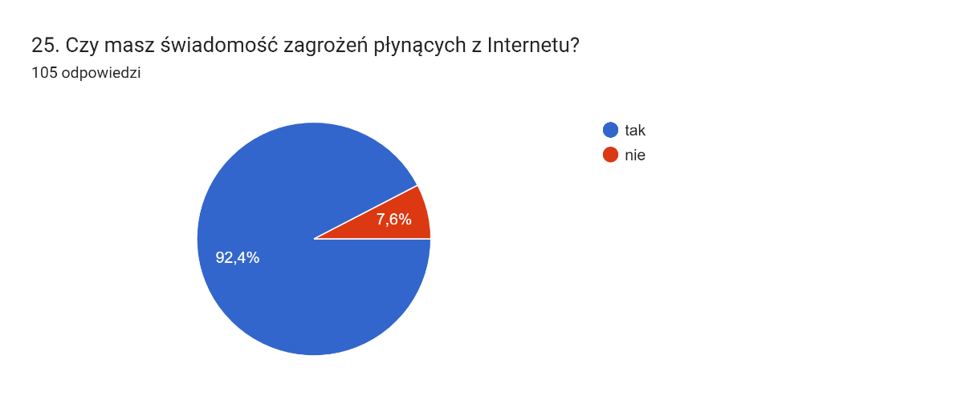
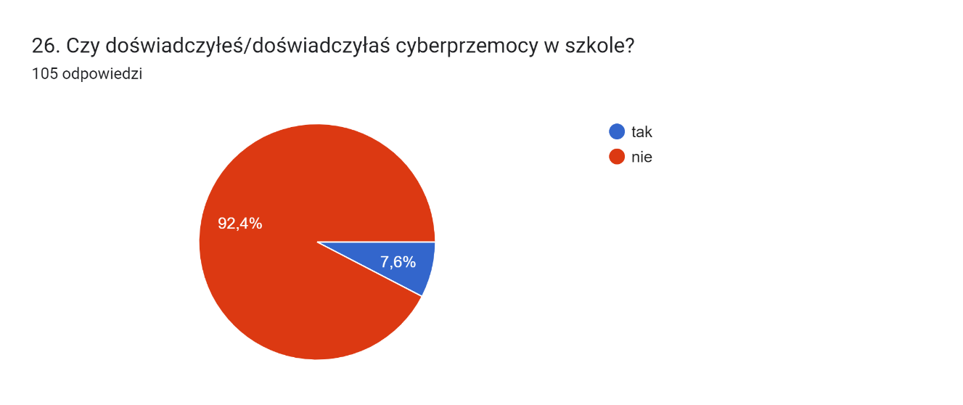
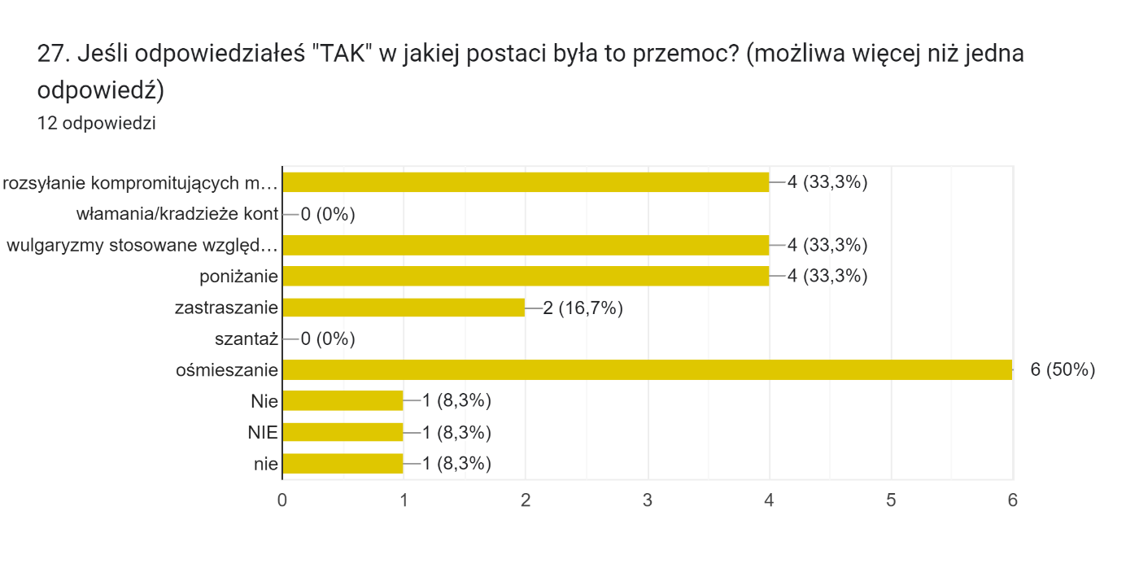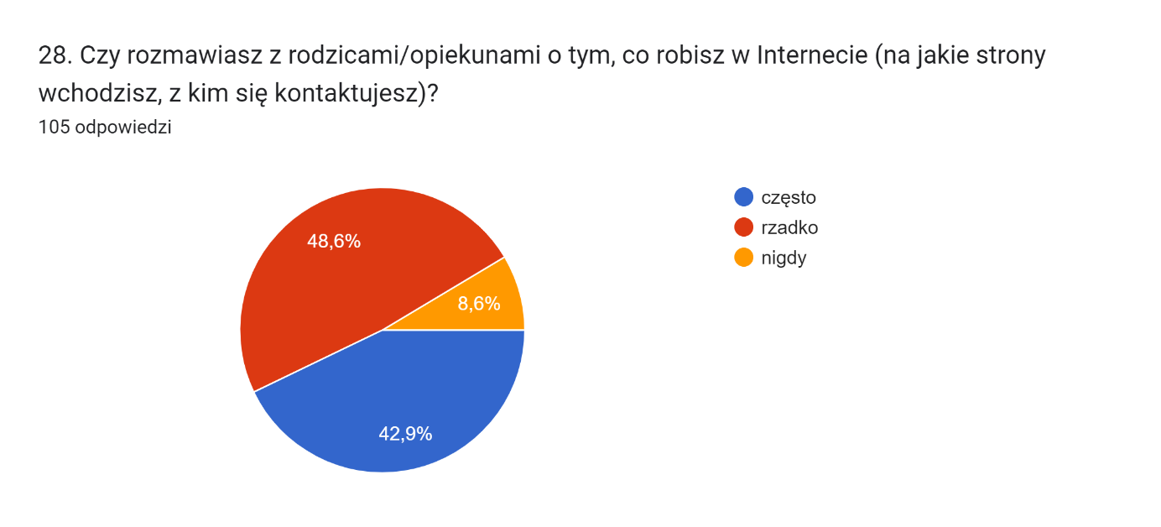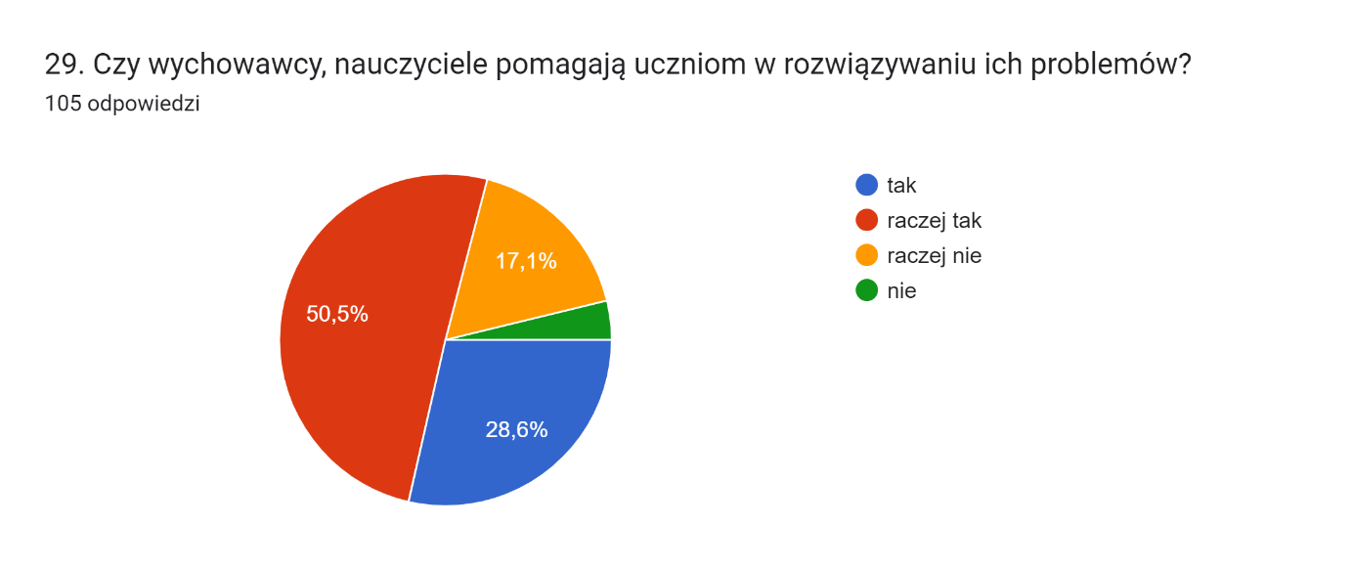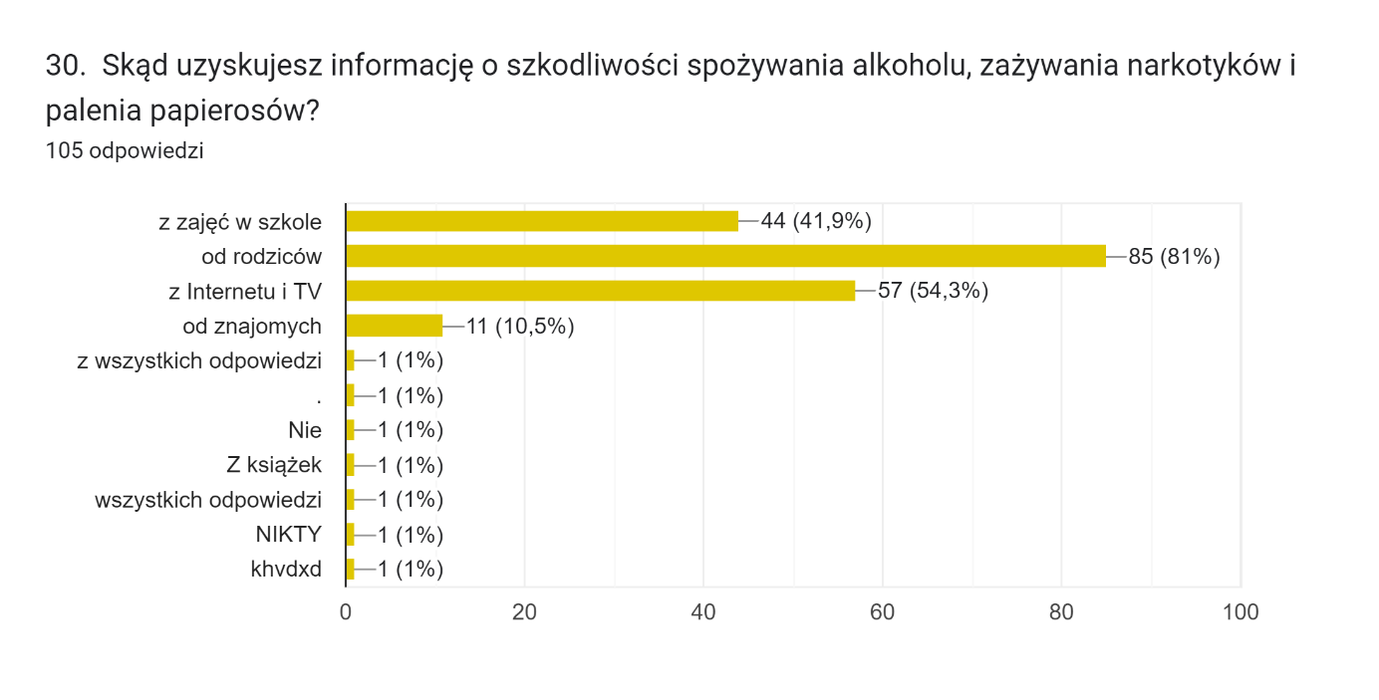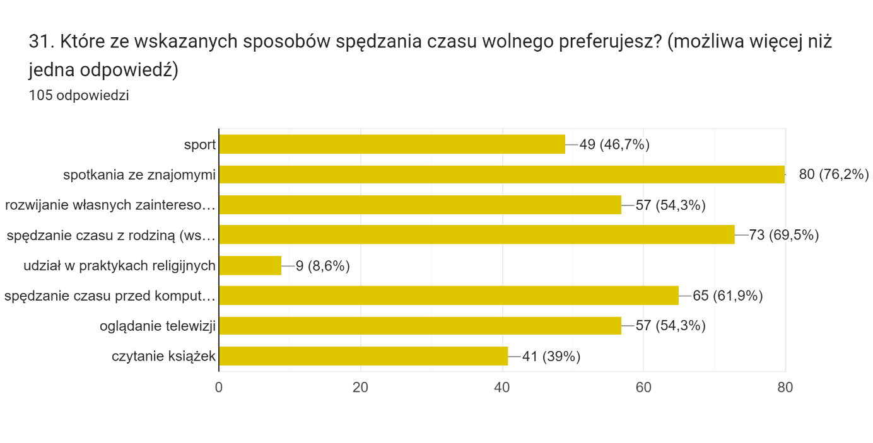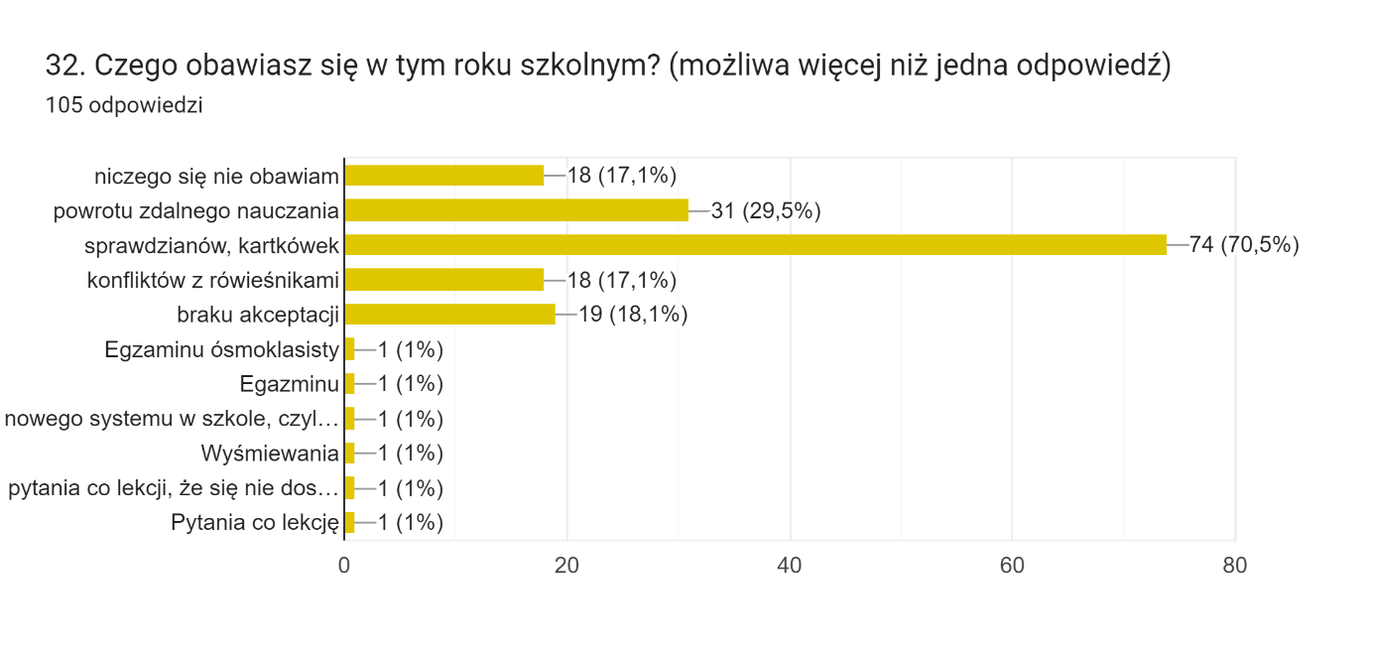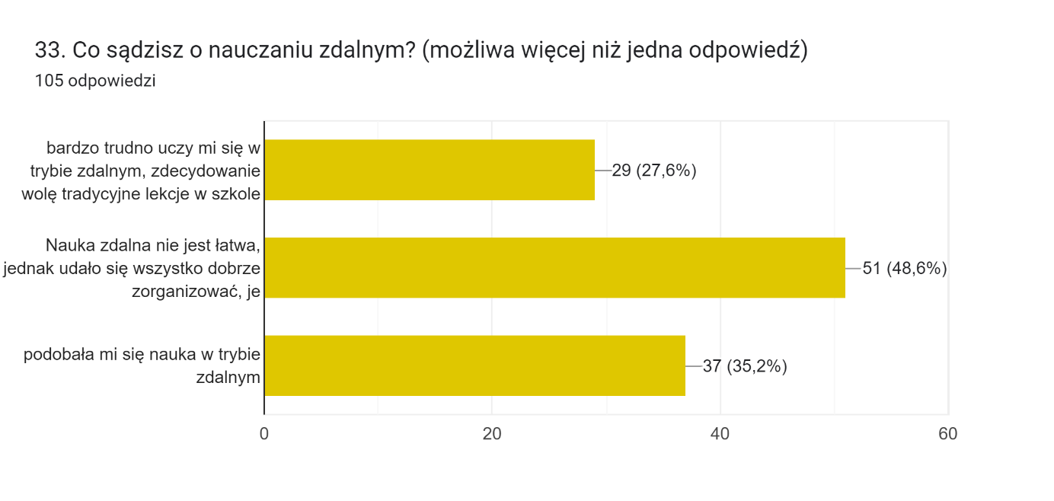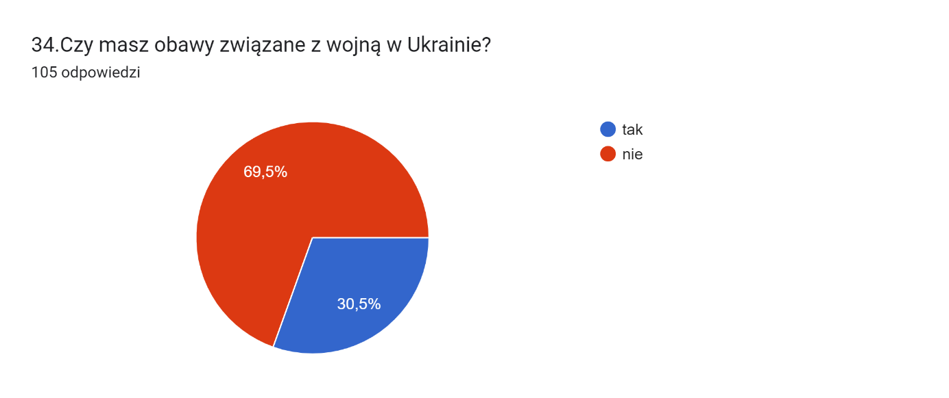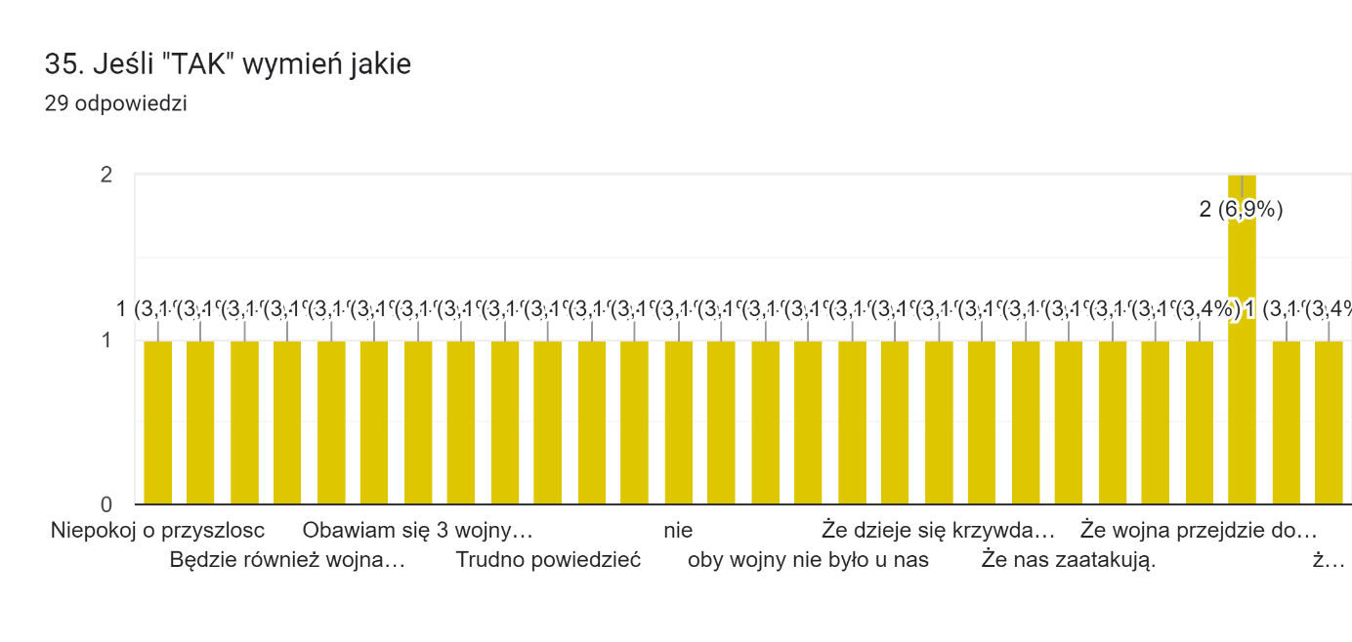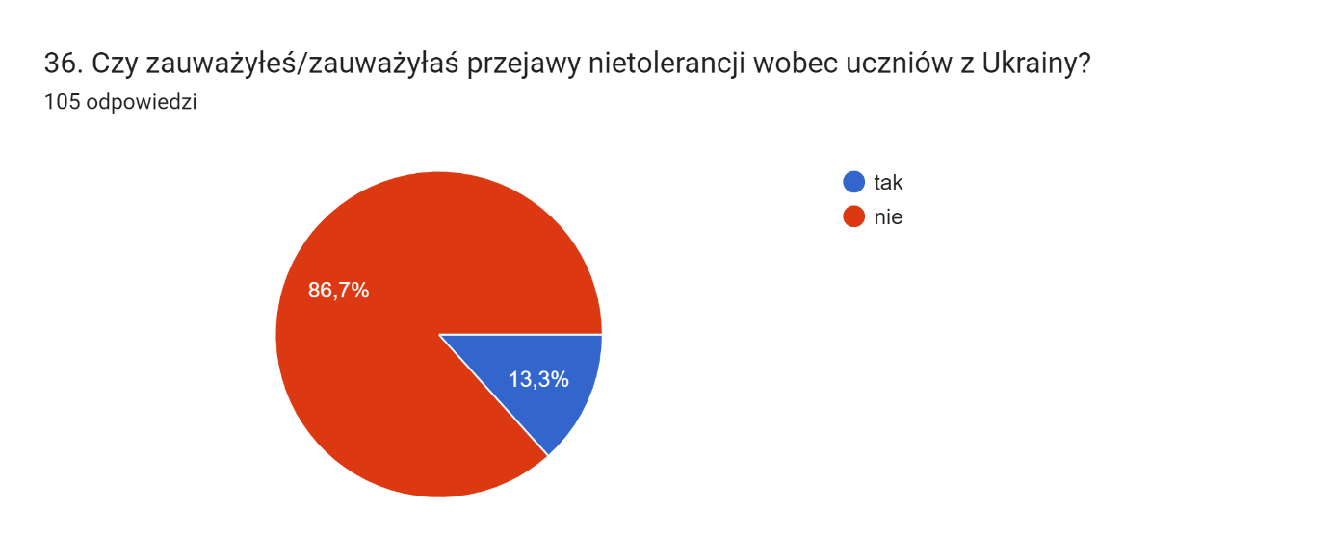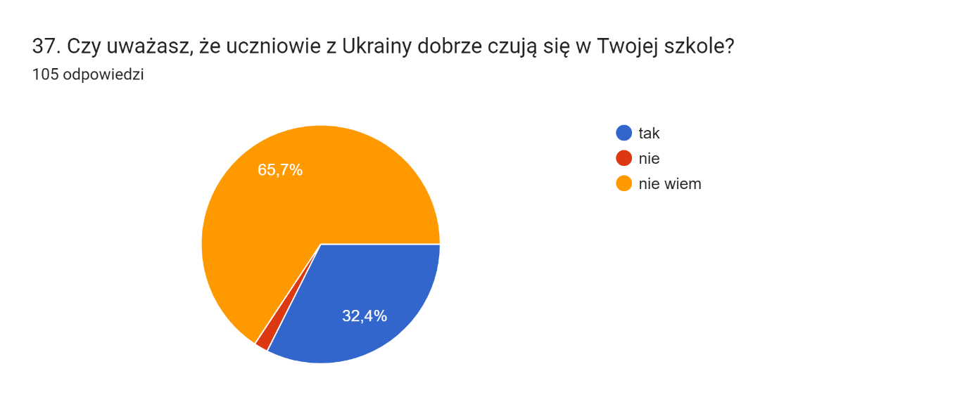

Wyniki ankiet dla rodziców
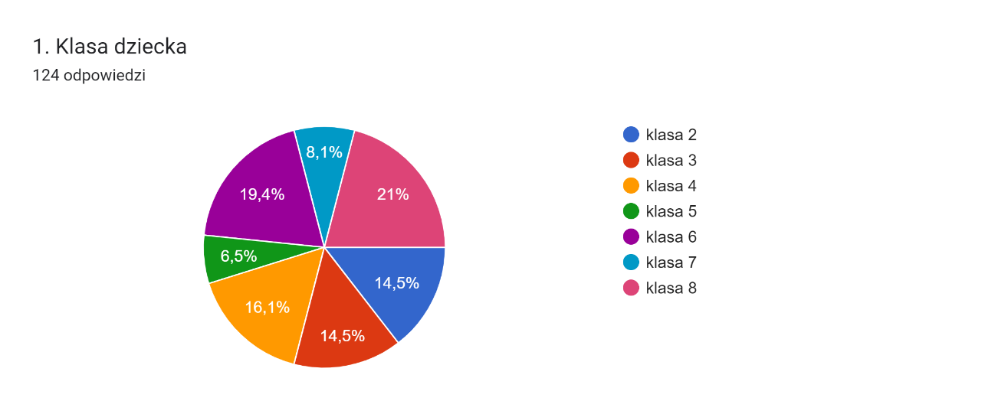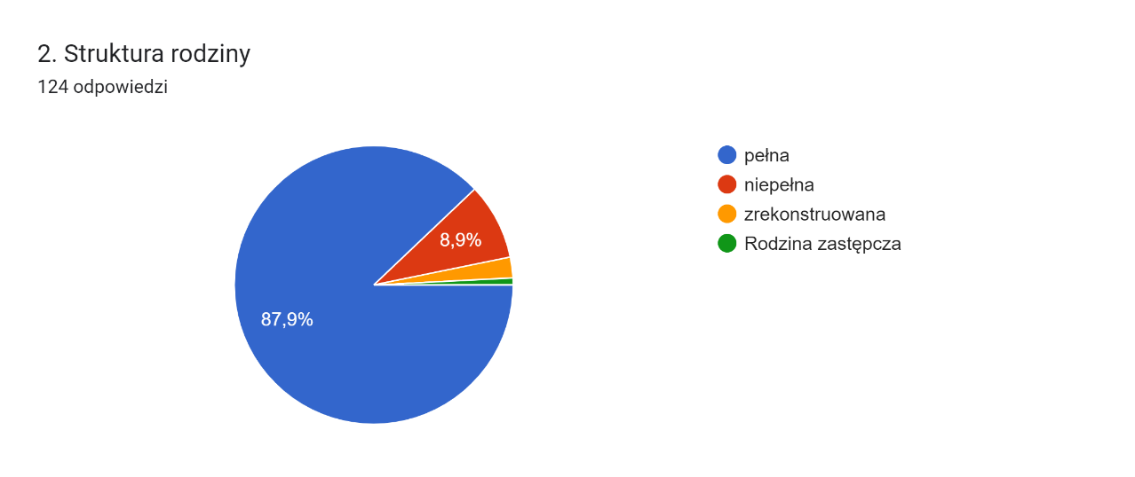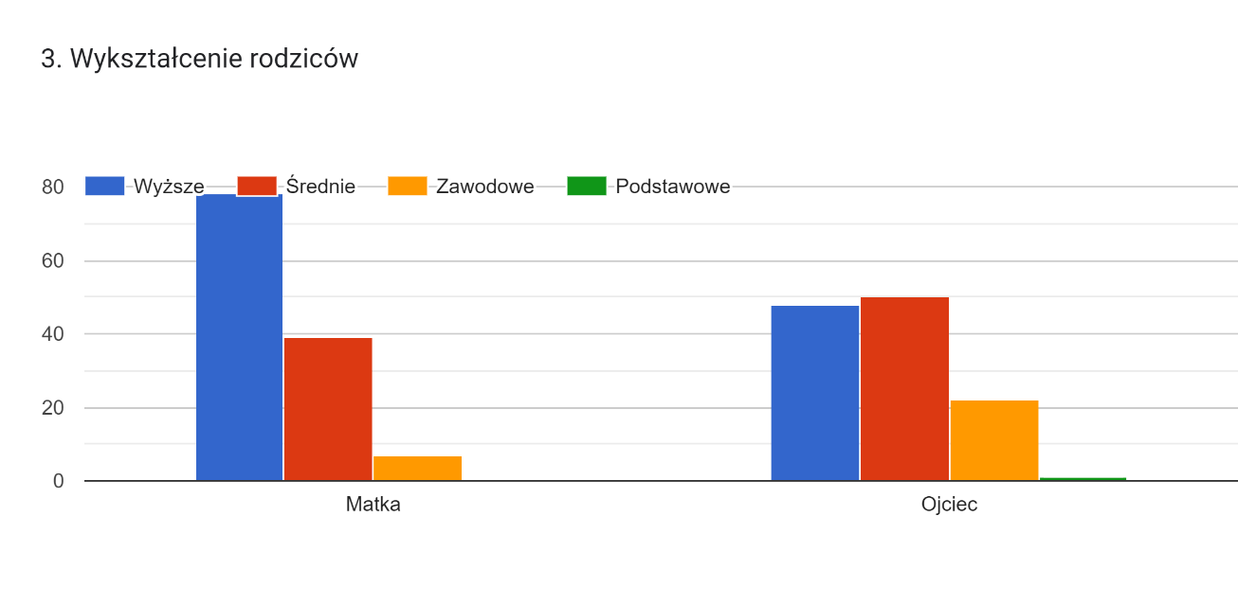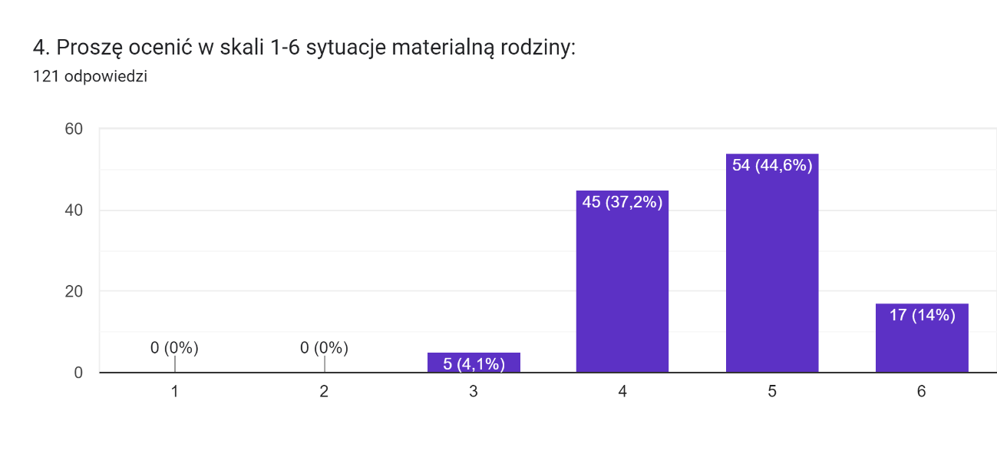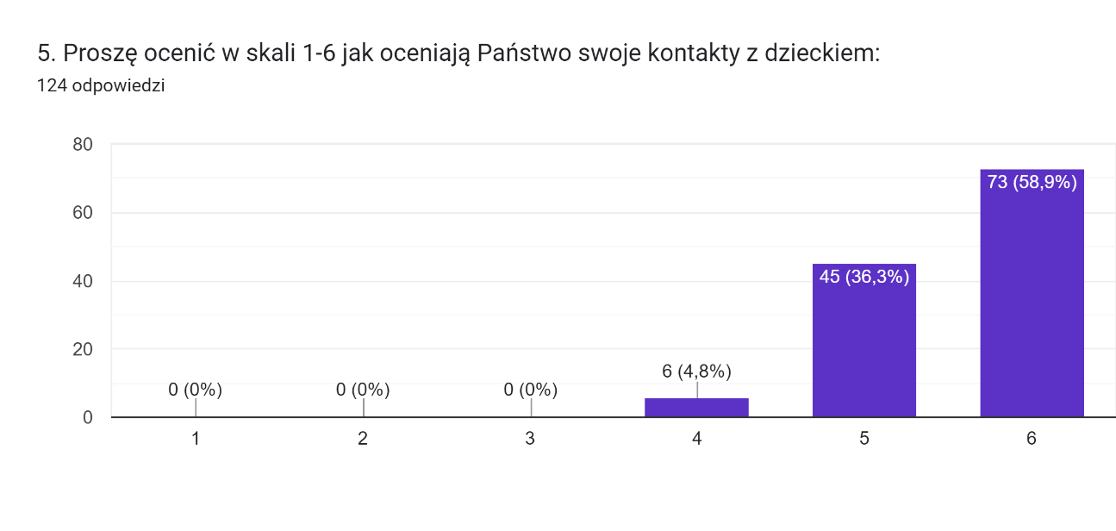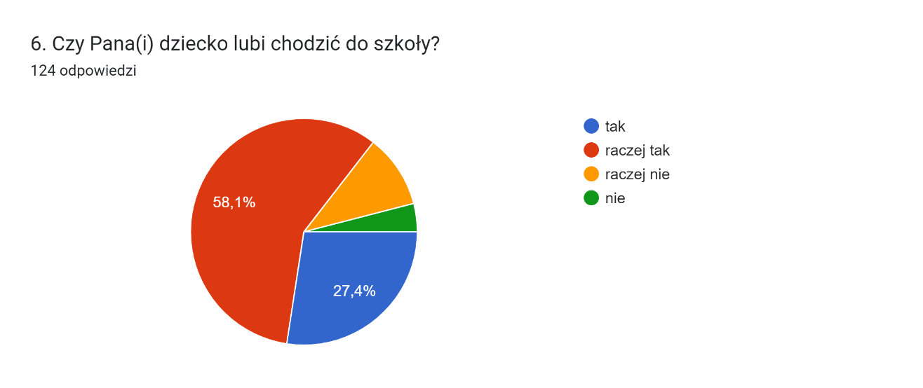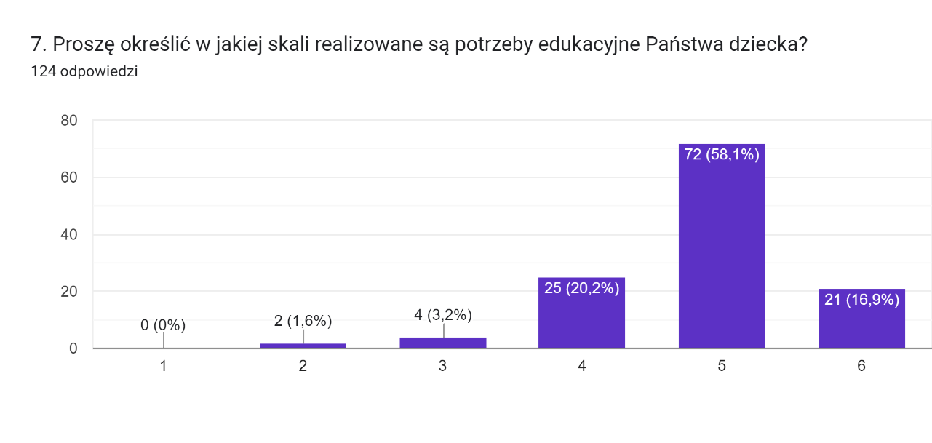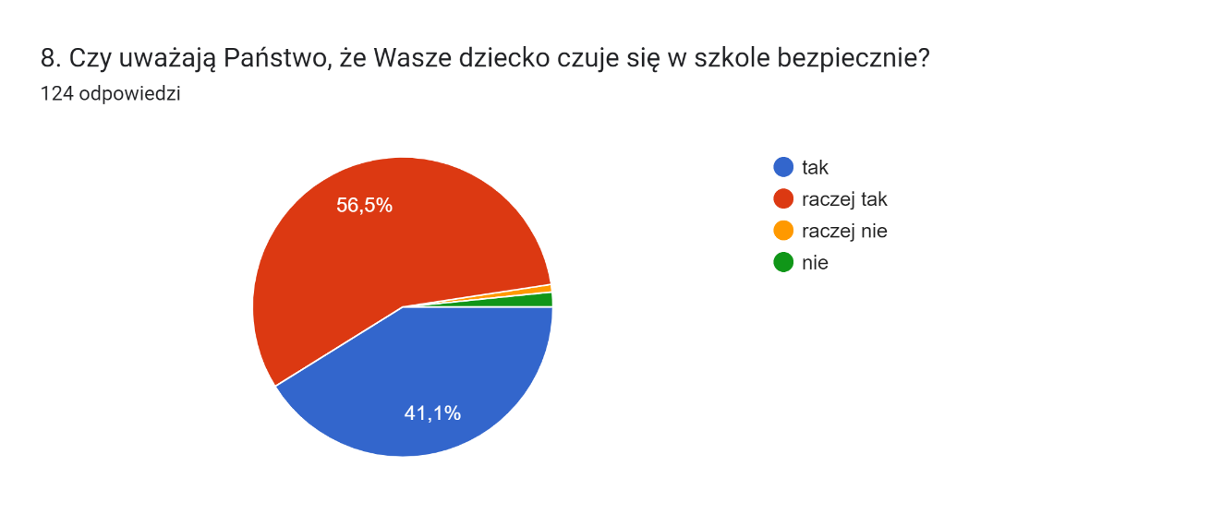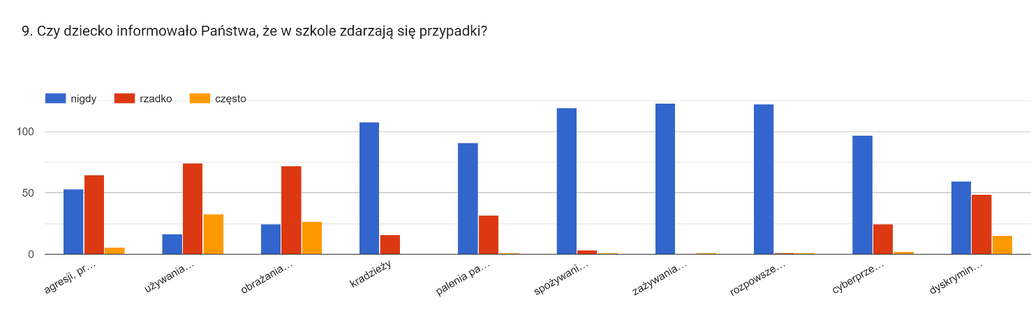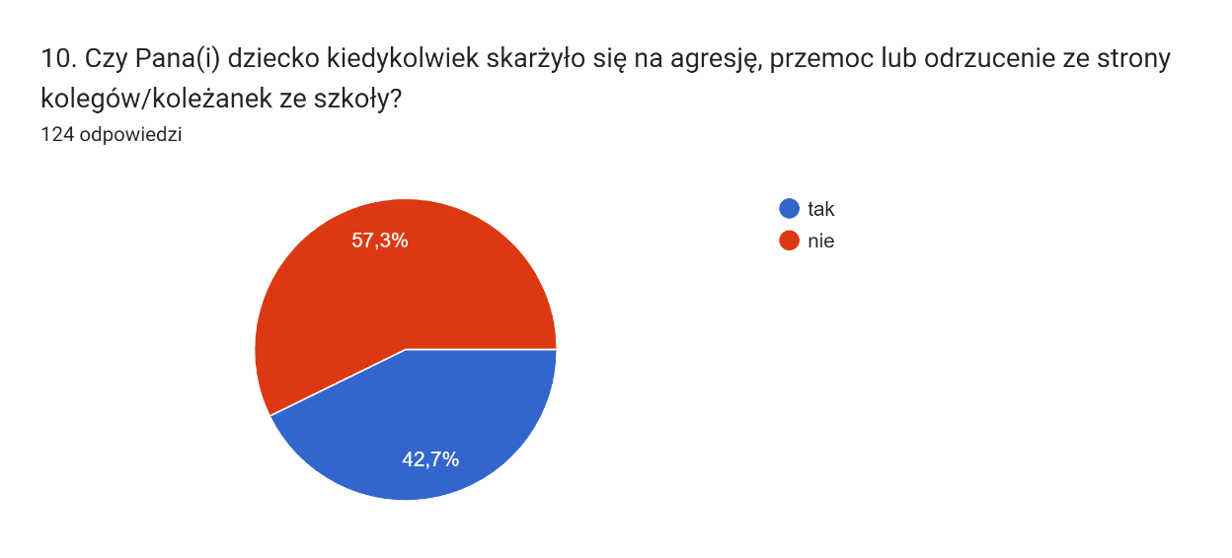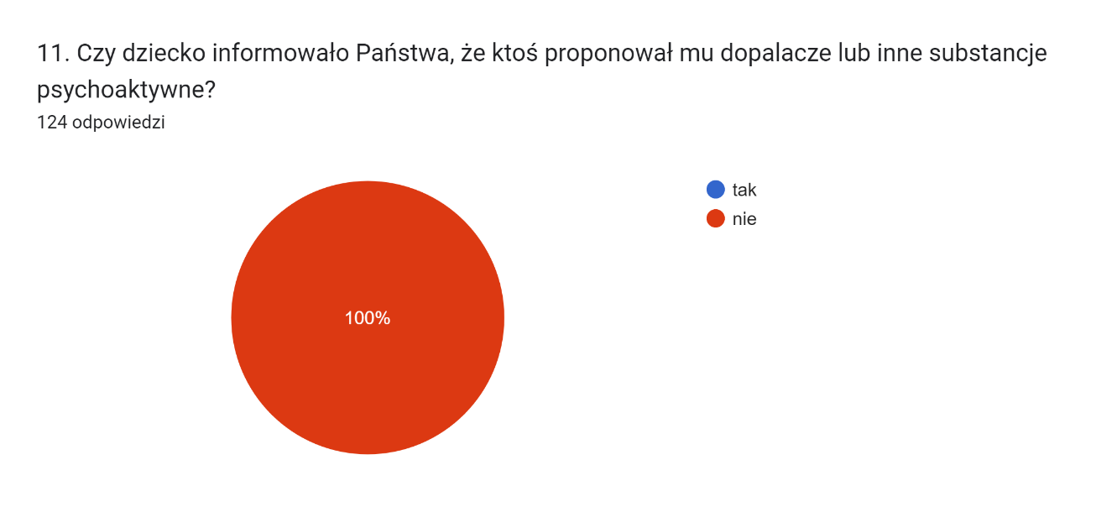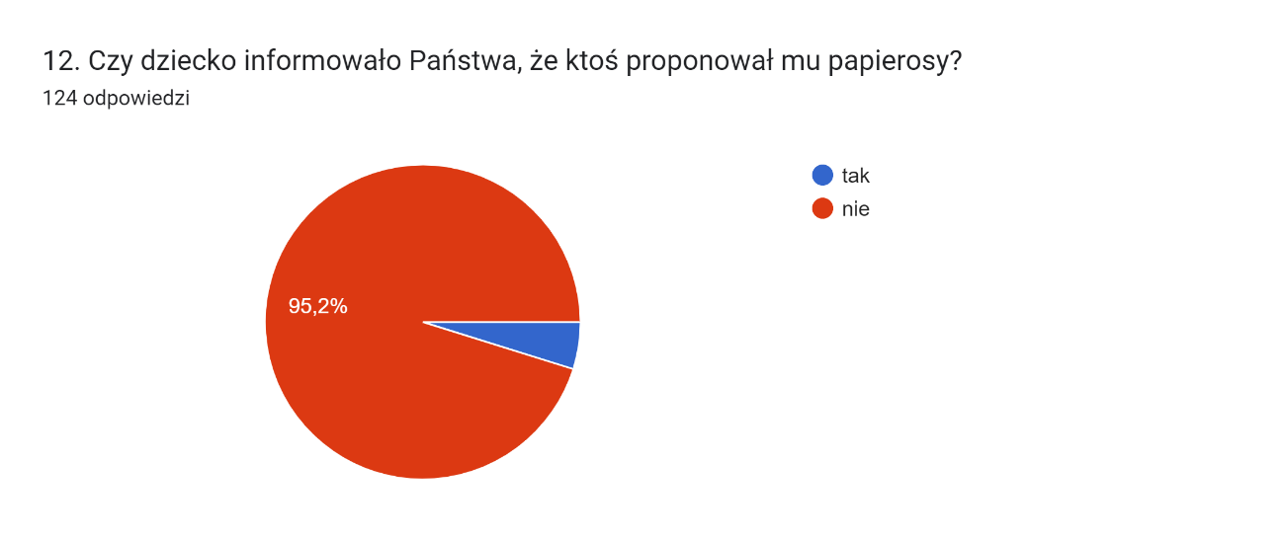

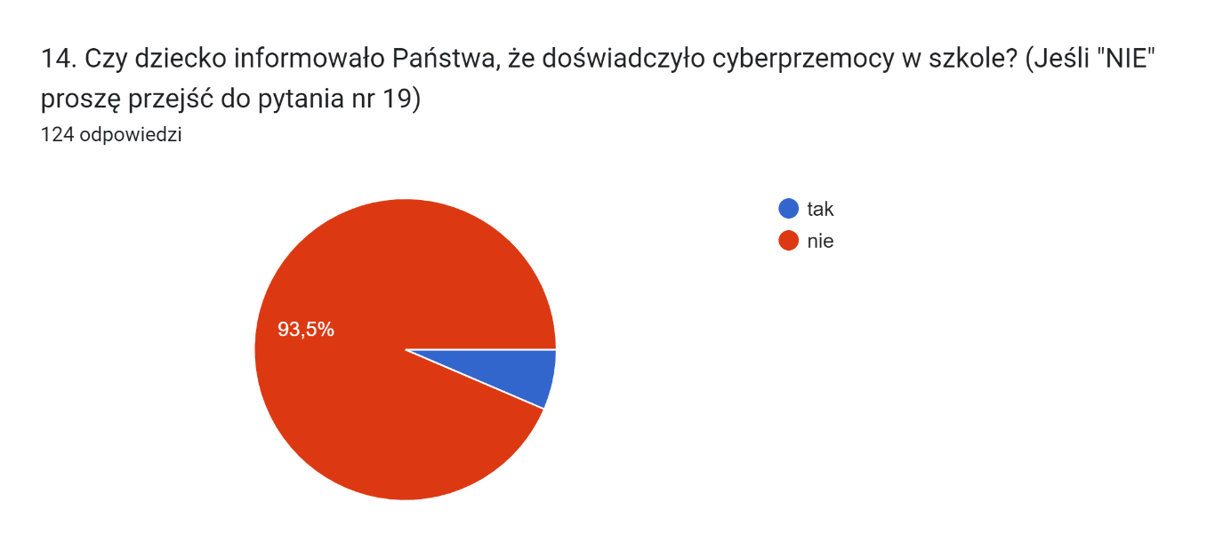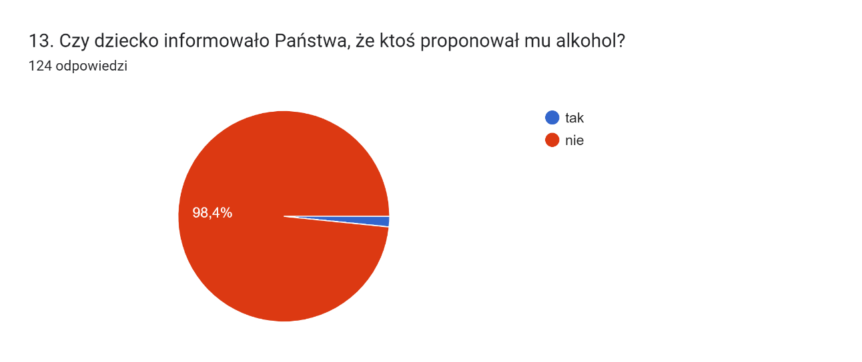
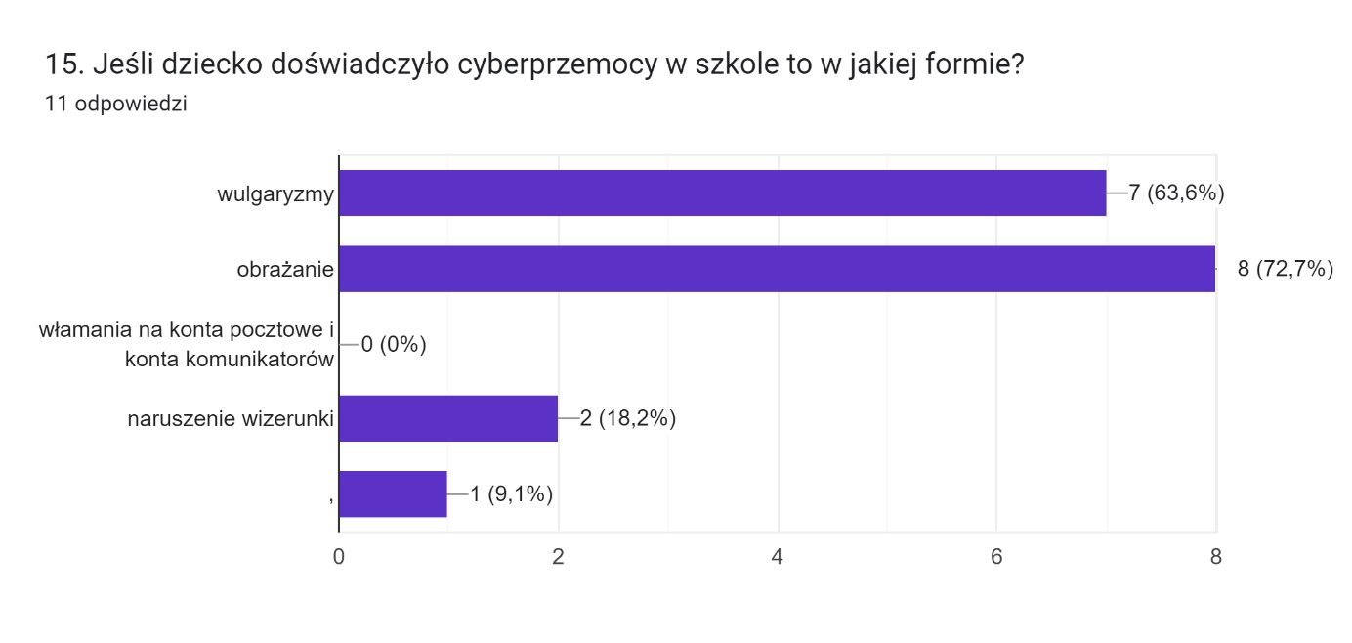
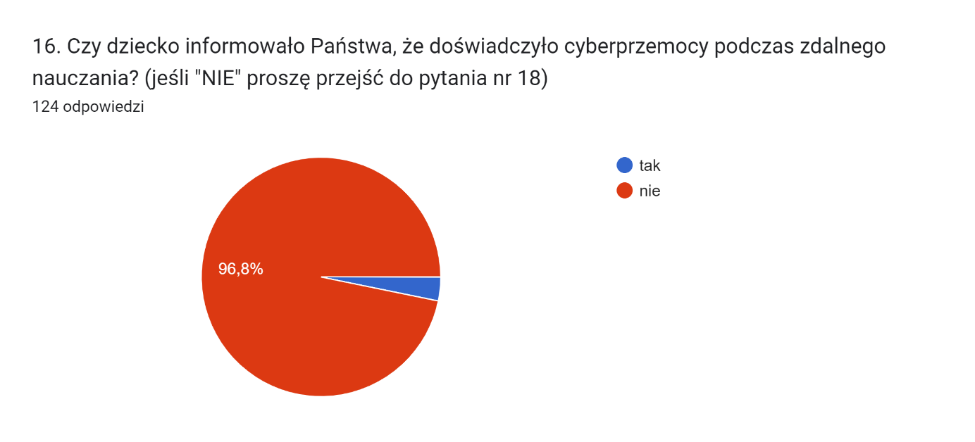
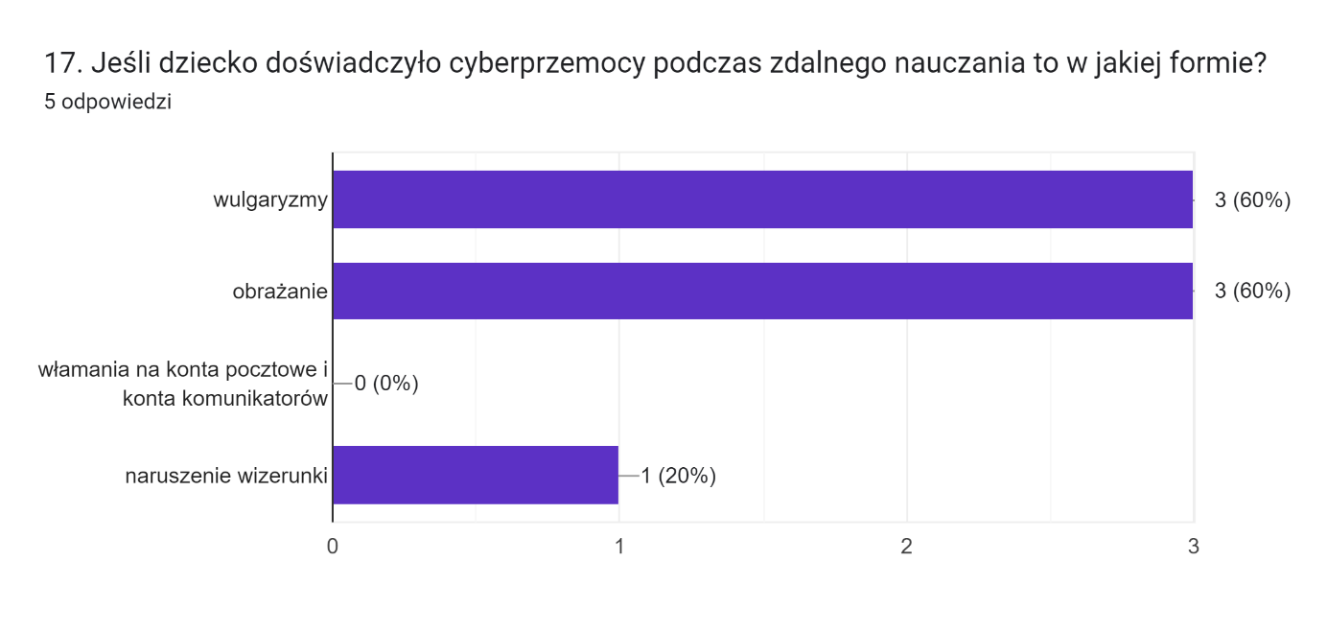
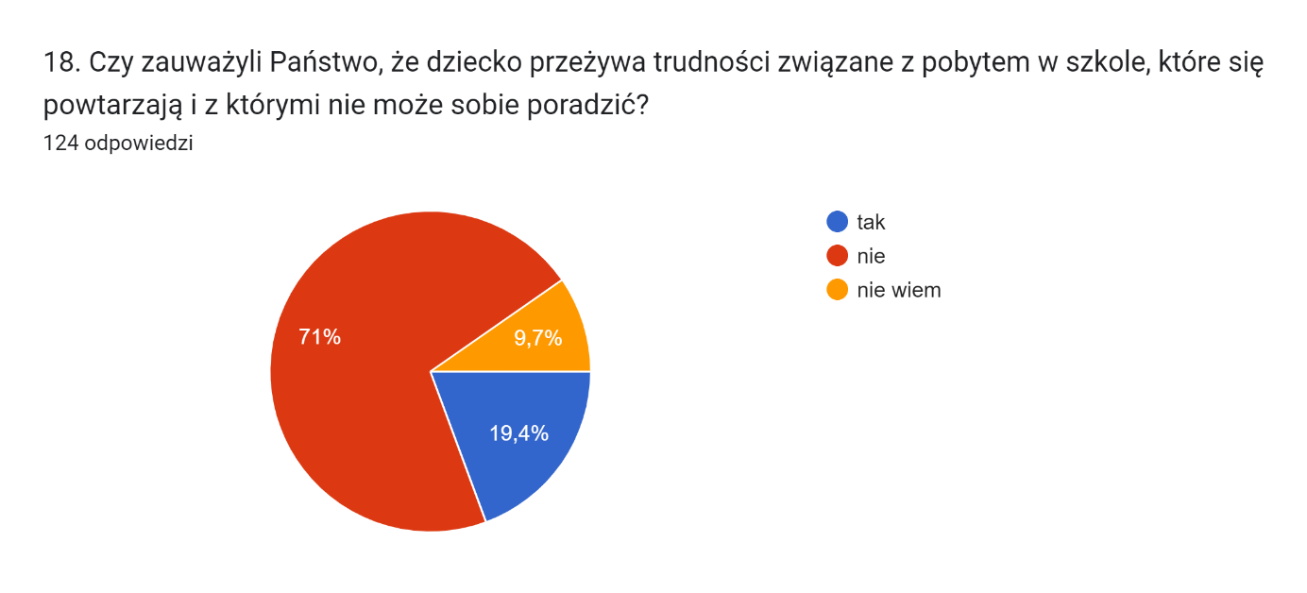
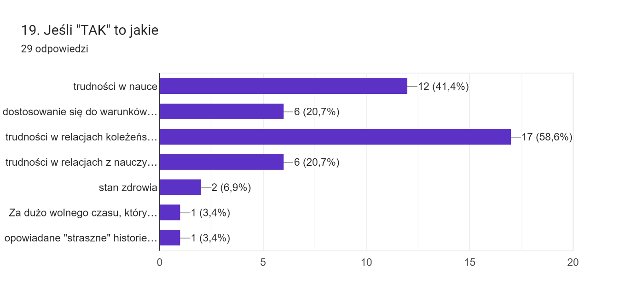
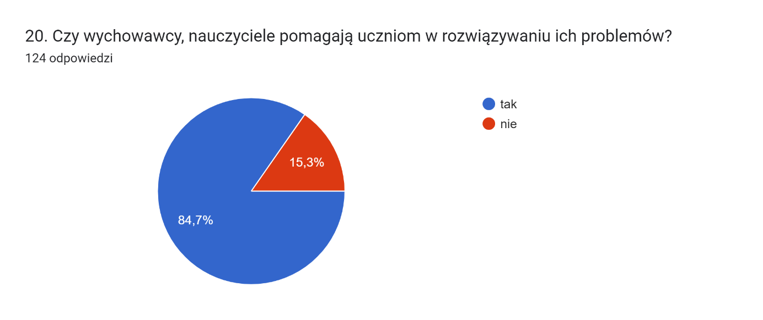
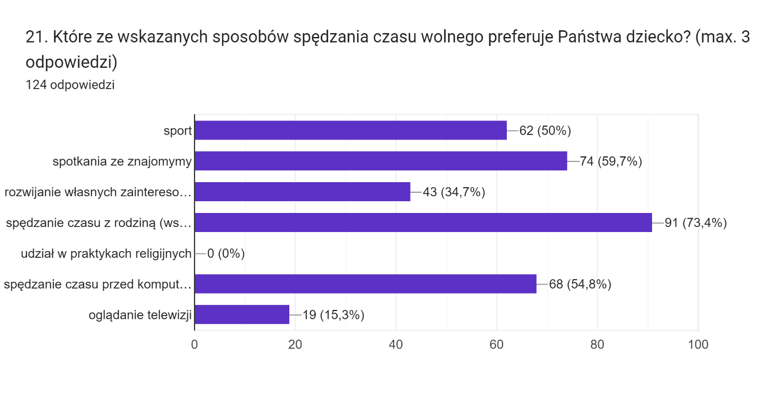
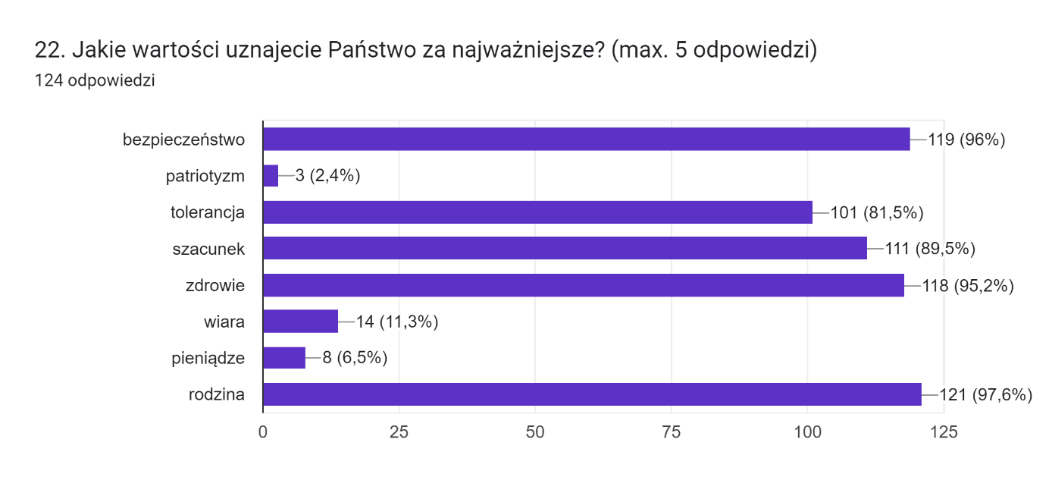
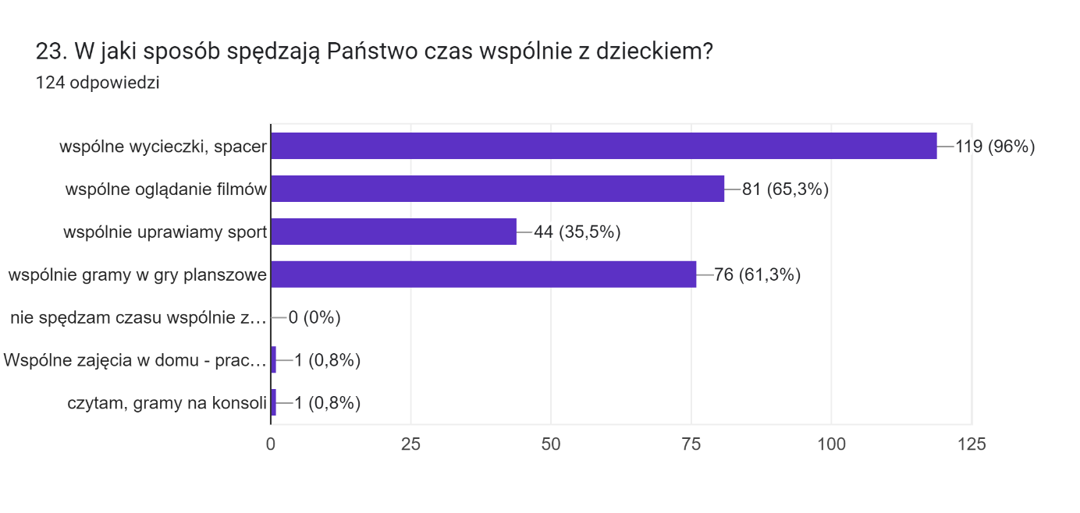
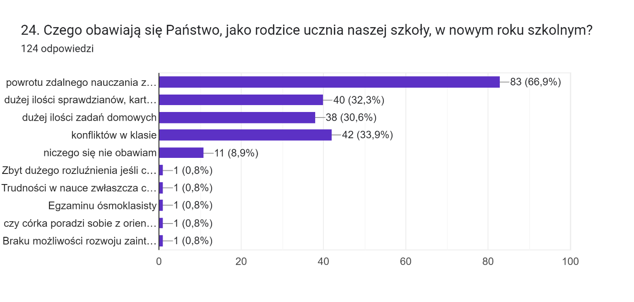
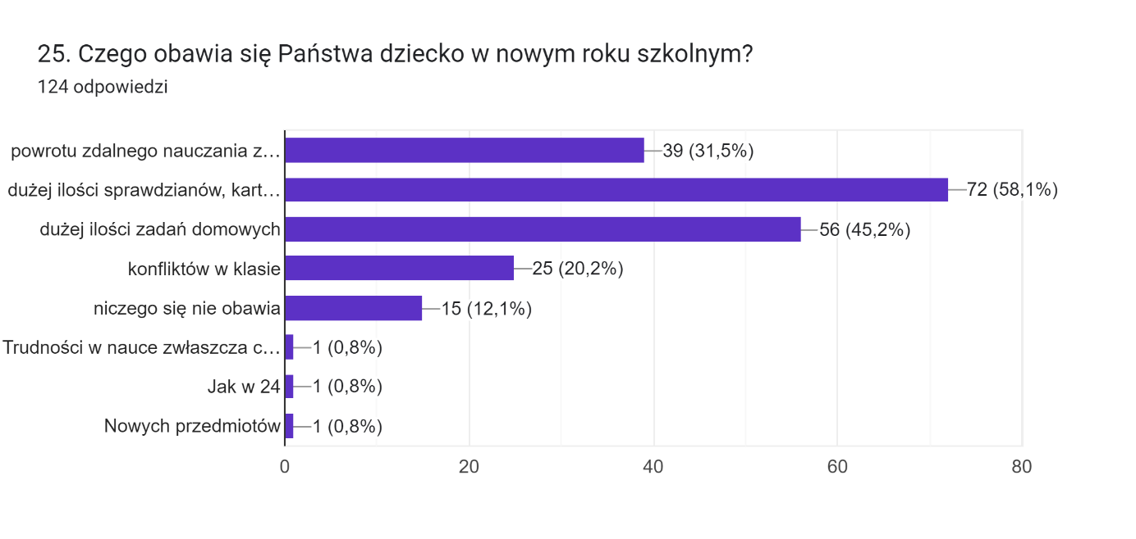
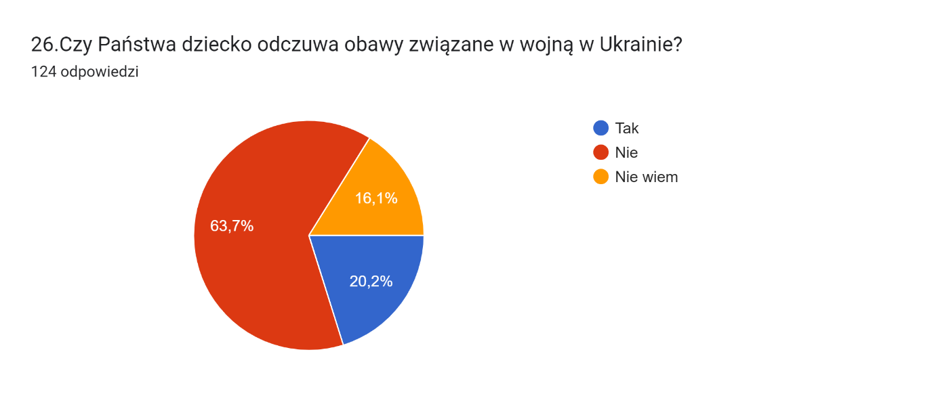
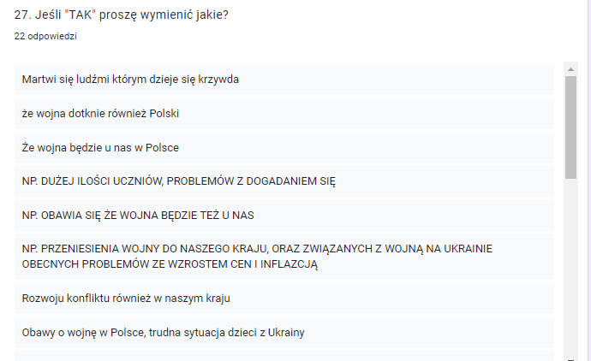

Wyniki ankiet dla nauczycieli
